Horta Bio… em casa
Ficha de Registo
Identificação da planta escolhida
Nome comum da espécie: Feijão Helda | Nome científico: Phaseolus Vulgaris
Quando colocaste a semente na terra?
Atenção: as sementes sem água não germinam! A germinação inicia-se por uma intensa absorção de água.
Data: Coloquei as sementes na terra no dia 15/05/2020

Quantos dias passaram até ao aparecimento da plântula?
Regista este momento com uma fotografia!
Não te esqueças: A planta “recém-nascida”, precisa de luz para realizar a fotossíntese, é desta forma que produz o seu próprio alimento.

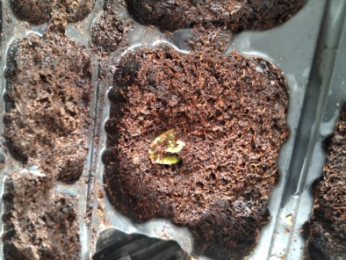
Resposta: O aparecimento da primeira planta recém-nascida ocorreu 7 dias após a sementeira. Durante este tempo o tabuleiro manteve-se sempre no mesmo local, com boa exposição solar, protegido de possíveis acidentes/vento e mantive uma humidade constante.
Está aqui a foto da primeira semente a germinar! Aparentemente será saudável.

Registo semanal do desenvolvimento da planta:
Gostaríamos que registasses, se possível, semanalmente, o desenvolvimento da tua planta. Se não se notarem modificações significativas, não necessitas de anotar.

O que podes e deves registar?
Quanto cresceu? Quantas folhas novas? Apareceram ramificações? Apareceu uma florescência, quando? A planta frutificou? A planta ficou com as folhas amareladas? Murchou? Tem parasitas?

Atenção:
Envia para o teu professor, com esta tabela, um conjunto de fotografias que exibam a evolução do crescimento da planta (4 a 8 fotografias).

Semana 1: Semeei 24 sementes de feijão helda. No final da semana já estavam 7 sementes germinadas. Nesta semana só apareceram vários embriões, ainda sem folhas nem ramificações.
Primeiro dia da primeira semana:
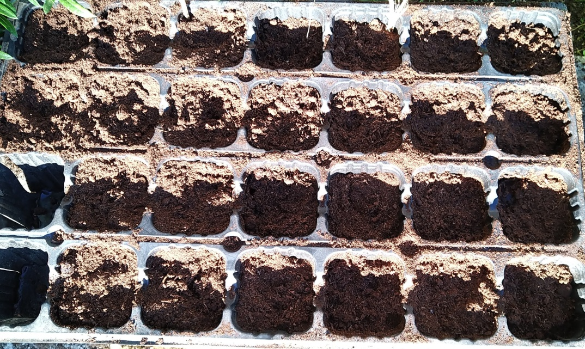

No último dia da primeira semana:
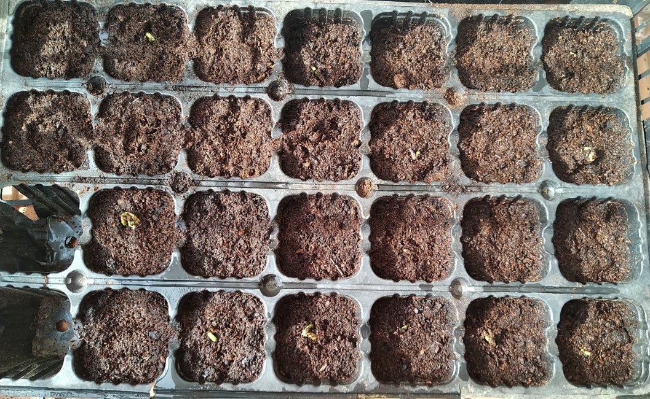
Semana 2 : Na segunda semana já grande parte das sementes germinaram e aparentam estar saudáveis (não possuem parasitas), porém três ainda não germinaram e uma parece estar doente ou a secar. As plantas maiores têm cada uma duas folhas grandes, mas ainda não floresceram. Alguns feijoeiros na haste principal, já têm um esboço de várias ramificações. Os dois feijoeiros maiores apresentam 22,5 cm e 22 cm e os mais pequenos têm 7,5 cm e 6 cm.

Foto no início da semana:
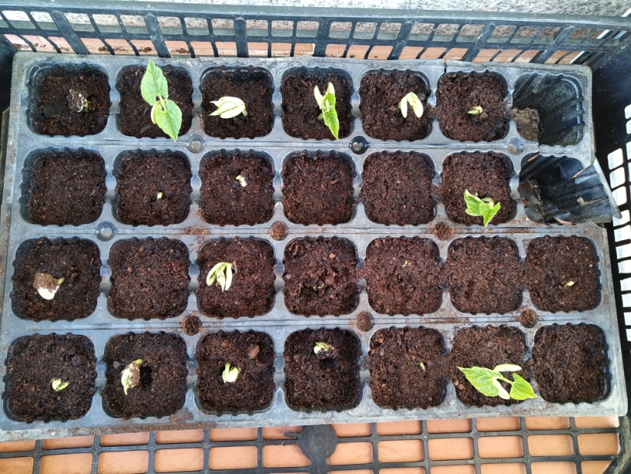

Foto no último dia da semana:
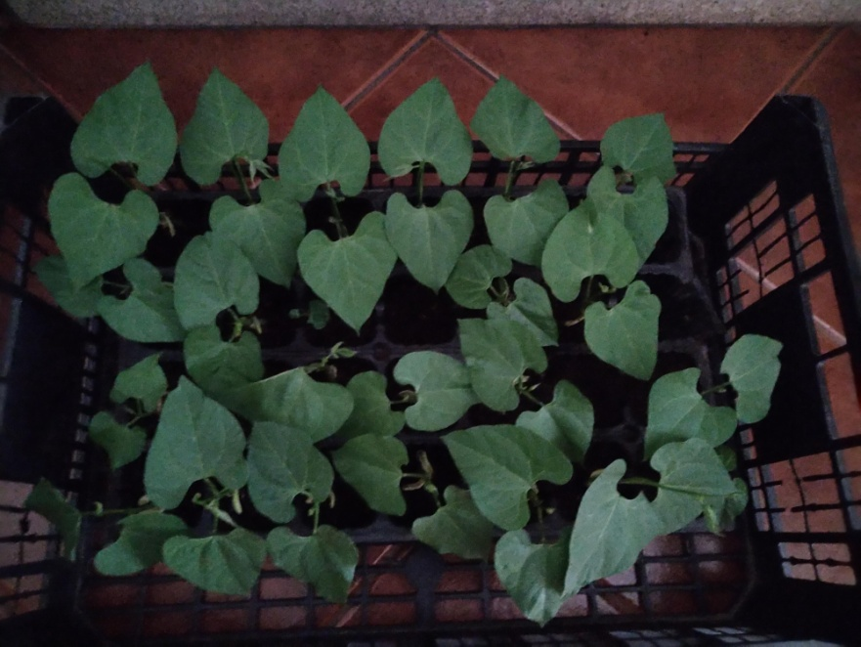

Semana ….. : Não vou fazer mais registos porque tenho de entregar o trabalho à professora para o concurso Horta Bio… em casa. Entretanto, estou a preparar o terreno para os transplantar.

Por fim…
Descreve-nos como foi feita a sementeira:
Coloquei terra com compostagem num tabuleiro de sementeiras com 24 divisórias e em cada uma coloquei uma semente de feijão helda. Depois cobri-as com cerca de dois centímetros de terra com compostagem, no final reguei-os cuidadosamente com uma embalagem de detergente com água.
Como foi realizada a manutenção da tua planta?
Para já, a manutenção foi apenas verificar se tinham água e luz suficiente, regá-las quando necessário e ver se estavam a crescer .

Que materiais utilizaste?
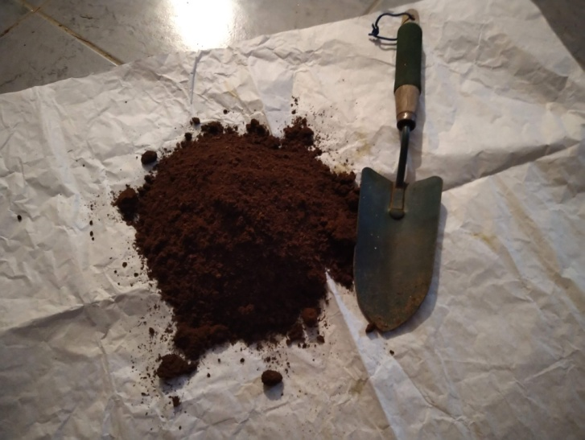
- Sementes de feijão helda;
- Mistura de terra do quintal com compostagem de
resíduos orgânicos;
- Água;
- Tabuleiro de sementeiras;
- Pá;
- Embalagem de detergente da loiça vazia.

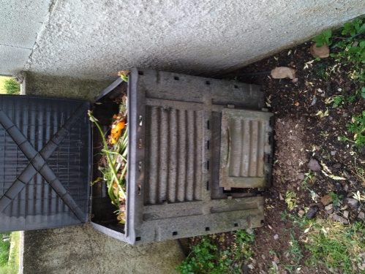
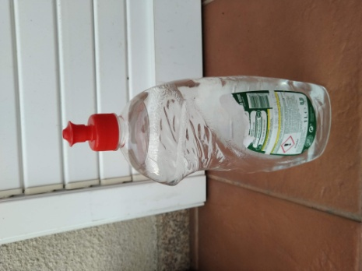

Tiago Salgueiro Silva, n.º 17 do 9ºB

